ПОЛИТОЛОГИ XXIII
Эрдэм шинжилгээний бичиг №23 (619): 52-61 дэх тал

УИХ-ЫН 2024 ОНЫ СОНГУУЛИЙН ҮЙЛ ЯВЦ, ҮР ДҮН

Д.Түмэнжаргал
МУИС, УТСОУХНУС, Улс төр судлалын тэнхимийн дэд профессор

Хураангуй

Ардчиллын үнэт зүйлсэд тогтмол, чөлөөт шударга сонгууль, олон ургальч үзэл, улс төрийн хүлээцтэй байдал, олон намын тогтолцоо, хүчтэй иргэний нийгэм, иргэдийн оролцоо, хүний эрх, тэгш эрх, тайлагнах ёс, нийтэд ил тод байх, эдийн засгийн эрх чөлөө, эрх мэдлээ хэтрүүлэн хэрэглэхэд хяналт тавих, хуульд захирагдах зэрэг олон асуудлуудыг багтааж авч үздэг.
Монгол улсад болж өнгөрсөн УИХ-ын 1992, 1996, 2000, 2004, 2008, 2012, 2016, 2020, 2024 оны нийт 9 удаагийн сонгууль нь зохион байгуулагдсан цаг үеийн өвөрмөц онцлог, эдийн засгийн байдал, намын болон төрийн бодлого шийдвэр, нийгмийн цаг үеийн уур амьсгал, сонгуулийн тогтолцоо, сонгуулийн хуулийн өөрчлөлт зэргээс хамаарч өвөрмөц онцлогтой байсан. Уг өгүүллийн хүрээнд 2024 оны УИХ-ын сонгуулийг зохион байгуулсан үйл явц, түүний үр дүн, цаашид анхаарах асуудлын талаар авч үзсэн.

Түлхүүр үг: Ардчилал, Ардчилсан сонгууль, Сонгуулийн байгууллага, Сонгуулийн Зарчим, Нам, Сонгогчдын оролцоо, УИХ-ын сонгууль.

Оршил

Ардчиллыг улс төрд хэрэгжүүлэх үндсэн хэлбэр нь сонгууль. Монгол улсад 1990 оны анхны ардчилсан сонгуулиас хойш сонгуулийн шинэ үе эхэлсэн. 1992 онд шинэ Үндсэн хууль батлагдсанаас хойшхи 33 жилийн хугацаанд Улсын Их Хурлын сонгууль 9 удаа, Ерөнхийлөгчийн болон Аймаг, нийслэл, сум, дүүргийн Иргэдийн Төлөөлөгчдийн Хурлын сонгууль тус тус бүр 8 удаа зохион байгуулж явуулсан. Энэ хугацаанд сонгуулийн хууль, сонгуулийн тогтолцоо өөрчлөгдсөн. Мөн сонгуулийн байгууллагын бүтэц, зохион байгуулалт ардчиллын зарчимд нийцсэн, бие даасан, хараат бус болсон. Хэдийгээр тийм боловч Монголын ардчилсан сонгуулиудад алдаа дутагдал, гажуудал, сөрөг үзэгдлийг бий болж, оршоор ирснийг үгүйсгэх аргагүй юм. Тухайн эрдэм шинжилгээний өгүүллийн хүрээнд 2024 оны УИХ-ын сонгуулийн үйл явц талаар тодруулан авч үзсэн.

2024 оны УИХ-ын сонгуульд нам, эвслүүдийн оролцсон байдал

Монгол Улсын Их Хурлын 2024 оны энэ удаагийн ээлжит сонгууль нь Монгол улсын Үндсэн хуульд 2023 оны 05-р сарын 31-нд өөрчлөлт оруулж 2024 оны 01-р сарын 01-ний өдрөөс мөрдөхөөр заасны дагуу УИХ-ын 126 гишүүнийг холимог тогтолцоо
-гоор тодруулбал 13 тойрогт 78 гишүүнийг сонгогчид шууд сонгох, намын жагсаалтаар 48 гишүүнийг сонгохоор зохион байгуулж явуулсанаараа онцлог юм.
2024 оны Монгол Улсын Их Хурлын сонгуульд оролцохоор нийт 19 нам, 2 эвсэл, нийт 1341 нэр дэвшигч бүртгүүлсэн. Энэ нь Монгол Улсын Их Хурлын сонгуулийн түүхэнд хамгийн олон нам, эвсэл, нэр дэвшигч оролцсоноороо онцлогтой. Нийт нэр дэвшигчдийн 61.3 хувь эрэгтэй, 38.7 хувь нь эмэгтэй нэр дэвшигч байсан. МАН 68, АН 42, Үндэсний эвсэл 4, ИЗНН 3, ХҮН нам 8 тус тус суудал авсан.
Мэргэжил боловсролын байдлаар ангилан авч үзвэл инженер 17, хуульч, эрх зүйч 29, бизнес, эдийн засаг, санхүүгийн чиглэлийн 40, хэл судлал, гадаад харилцааны чиглэлийн 8, багш 8, эмч 5, сэтгүүлч 5, улс төр судлаач 4, геологич, дизайнер, зураач, социологич, физикч зэрэг мэргэжилтнүүд сонгогдсон.

УИХ-ЫН СОНГУУЛЬД НЭР ДЭВШИГЧИД

График №1-5.

2024 оны Монгол Улсын Их Хурлын сонгуульд нийт 1341 нэр дэвшигч өрсөлдсөн. Эдгээр өрсөлдсөн нэр дэвшигчдийн 61 хувь нь эрэгтэй, 39 хувь нь эмэгтэй нэр дэвшигч байсан. Улс төрийн нам болон эвслээс 1299 нэр дэвшич өрсөлдсөн. Үүнээс: эмэгтэй 60 хувь, эрэгтэй 40 хувь эмэгтэй нэр дэвшигчид тус тус өрсөлдсөн нь
өмнөх сонгуулиудаас олон нэр дэвшигч өрсөлдсөнөөрөө онцлог сонгууль болсон. Энэ нь сонгуулийн холимог тогтолцоо болон Үндсэн хуулийн нэмэлт өөрчлөлтийн дагуу УИХ-ын гишүүдийн тоог нэмж 126 болгосон зэрэгтэй холбоотой.

График №6.

2024 оны Монгол Улсын Их Хурлын сонгуульд ялалт байгуулсан 126 нэр дэвшигчийг нам тус бүрээр авч үзвэл Монгол ардын намаас 68 нэр дэвшигч ялалт байгуулж олонхи болсон. Харин Ардчилсан намаас 42 нэр дэвшигч ХҮН намаас 8 нэр дэвшигч, Үндэсний эвслээс 4 нэр дэвшигч, Иргэний зориг ногоон намаас 4 нэр дэвшигч ялалт байгуулсан нь олон намын оролцоо хангагдсан сонгууль болсон ба сонгуулийн холимог тогтолцооны үр дүн юм.

График №7.

2024 оны Монгол Улсын Их Хурлын сонгуульд 78 нэр дэвшигч-ийг сонгосон. Үүнийг эхний зурагт 13 тойрог тус бүрээр, хоёр дахь зурагт нам тус бүрээр хэдэн нэр дэвшигч ялалт байгуулсаныг харуулсан. Тодруулбал, МАН-аас ялалт байгуулсан 50 гишүүний 6 гишүүн нь эмэгтэй, 44 гишүүн нь эрэгтэй нэр дэвшигч байсан. АН-аас ялалт байгуулсан 26 нэр дэвшигчээс 2 эмэгтэй, 24 эрэгтэй нэр дэвшигч байв. ХҮН намаас 2 нэр дэвшигч ялалт байгуулсан байна. Хоёр дахь зургийн тоо баримтаас үзэхэд 126 Улсын их хурлын гишүүний 78 гишүүн хэн илүү санал авсанаараа ялалт байгуулсан. Эрэгтэй 70, эмэгтэй 8 нэр дэвшигч ялалт байгуулсан.
Эндээс харахад уг сонгуульд тойрогт нэр дэвшигчдээс МАН-аас 50 нэр дэвшигч буюу олон нэр дэвшигч ялалт байгуулсан. ХҮН нам цөөн нэр дэвшигч ялалт байгуулсан харагдаж байна.
График №8-9.

Энэхүү зургийн тоо баримтаас харахад намын жагсаалтаар 48 гишүүн ялалт байгуулсанаас эрэгтэй 24, эмэгтэй 24 ялалт байгуулсан. Хүйсийн харьцаа тэнцүү 50, 50 хувьтай байна.
МОНГОЛ УЛСЫН ИХ ХУРЛЫН 2024 ОНЫ ЭЭЛЖИТ СОНГУУЛЬ: НЭР ДЭВШИГЧИД

График №10-11.

Нийт 1341 нэр дэвшигчийг нам тус бүрээр харуулсан байна. Жишээлбэл: МАН-аас 126, АН-аас 126, Иргэний хөдөлгөөний нам 124, Хүн нам 122 хүн тус тус нэр дэвшсэн байна.

2024 оны сонгуулиар ялалт байгуулсан эмэгтэй болон залуу гишүүд

Сонгогдсон нийт Улсын Их Хурлын гишүүдийн 32 буюу 25.4 хувь нь эмэгтэй УИХ-ын гишүүд байна. Мөн шинэ сонгогдсон гишүүдийн хамгийн залуу нь 27 настай бол хамгийн ахмад нь 73 настай байна.

График №12.

Улсын Их Хурлын 126 гишүүнээс 25.4 хувь нь эмэгтэй гишүүн байна. Дэлхийн дундаж нь 26.9 хувь байдаг. Харин Ази тивийн дундаж 21.4 хувь байна. Монгол Улсын Их Хурлын эмэгтэй гишүүдийн төлөөлөл хангалттай түвшинд хүрсэнээрээ онцлогтой байна.
График №13.

2024 оны УИХ-ын 126 гишүүдээс залуучуудын төлөөлөл хэдэн хувь байгааг энэ зурагт харуулсан байна. Үүнд: 30 наснаас доош насны гишүүн 0.8 хувь, 40 наснаас доош насны гишүүн 15.1 хувь, 45 наснаас дээш насны гишүүн 41.3 хувийг тус тус эзэлж байна. Энэ зурагт олон улсын дундажтай харьцуулбал өмнөх жилийн сонгуулийн жилүүдээс залуучуудын төлөөлөл илүү байна.
- 2024 оны УИХ-ын сонгуулиар сонгогдсон гишүүдийн нас, хүйсийн байдал
УИХ-ын шинээр сонгогдсон гишүүдийг насны ангиллаар авч үзвэл 27-36 настай 4 хувь, 37-45 настай 47 буюу 37.3 хувь , 46-55 настай 60 буюу 47.6 хувь, 56-73 настай 14 буюу 11.1 хувь байна.
График №14-15.

Энэ зурагт 2024 оны УИХ-ын сонгуульд суудал авсан Улсын Их Хурлын гишүүдийг насны бүлэг, хүйсээр харуулсан байна. Тодруулбал, 21-30 насны гишүүн 1 буюу 0.8 хувийг эзэлж байна. 31-40 насны гишүүн 18 буюу 14.3 хувийг эзэлж байна. Мөн энэ насны бүлгийг хүйсээр авч үзвэл эмэгтэй 32, эрэгтэй 94 байна. Энэхүү тоо баримтаас харахад энэ удаагийн УИХ-ын сонгуульд залуу гишүүдийн төлөөлөл хангалттай хангагдсан байна.

График №16-18.

Энэ зурагт 126 гишүүнийг тойргоор 78, намын жагсаалтаар 48 сонгогдсоныг тус бүрд нь хүйсийн харьцаагаар нэгтгэж харуулсан байна. Тодруулбал, Нийт сонгогдсон 126 гишүүний эрэгтэй 94, эмэгтэй 32, тойрогт сонгогдсон нийт 78 гишүүний эрэгтэй 70, эмэгтэй 8, жагсаалтаар сонгогдсон нийт гишүүний эрэгтэй 24, эмэгтэй 24 гишүүн тус тус сонгогдсон байна. Хүйсийн харьцааг хувиар харвал нийт 126 гишүүний эрэгтэй нь 75 хувийг эзэлж байна. Тойрогт сонгогдсон нийт 78 гишүүний 90 хувь нь эрэгтэй гишүүн эзэлж байна. Жагсаалтаар сонгогдсон нийт 48 гишүүний хүйсийн харьцаа тэнцүү хувьтай буюу 50, 50 хувьтай байна. Эндээс харахад нийт 126 гишүүн, тойрогт сонгогдсон 78 гишүүний эрэгтэй гишүүдийн эзлэх хувь илүү өндөр байна. Жагсаалтаар сонгогдсон нийт 48 гишүүний хүйсийн харьцаа тэнцүү байгаагаараа онцлогтой байна.

Зураг №2.
- 2024 оны УИХ-ын сонгуулийн сонгогчдын оролцоо
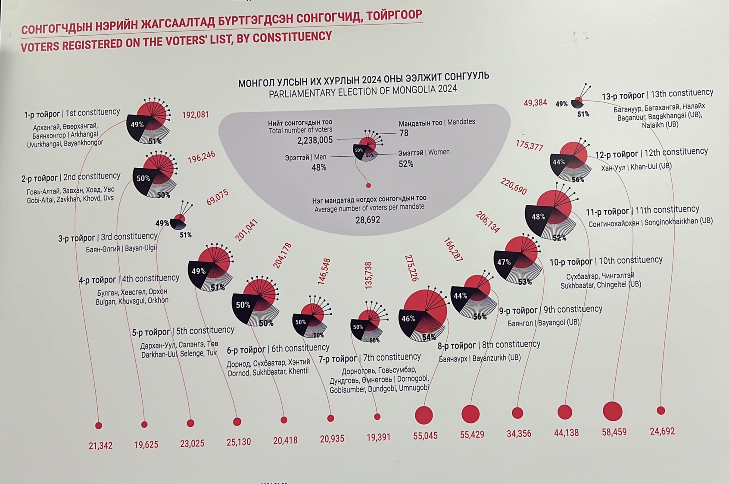
Тайлбар: Сонгуулийн Ерөнхий Хорооны зөвшөөрлөөр энэхүү өгөгдлийг оруулав.

Энэ зурагт нийт санал өгсөн сонгогчдын тоог 13 тойрог тус бүрээр нарийвчлан харуулсан байна. Жишээ нь: 1 дүгээр тойрогт 192081 сонгогч, 2-р тойрогт 196246 сонгогч гэх мэт. Энэ удаагийн УИХ-ын сонгууль нь өмнөх жилүүдийн сонгуулиудтай харьцуулахад хамгийн том буюу 13 тойрогт хувааж зохицуулснаараа онцлогтой байна.
График №19-20

Энэ зурагт сонгогчдын нэрийг жагсаалтад бүртгэгдсэн нийт 2238005 сонгогчийг насны бүлгээр ангилж авч үзсэн. Жишээлбэл: эрэгтэй 48 хувь, эмэгтэй 52 хувь байна.

Зураг №3.
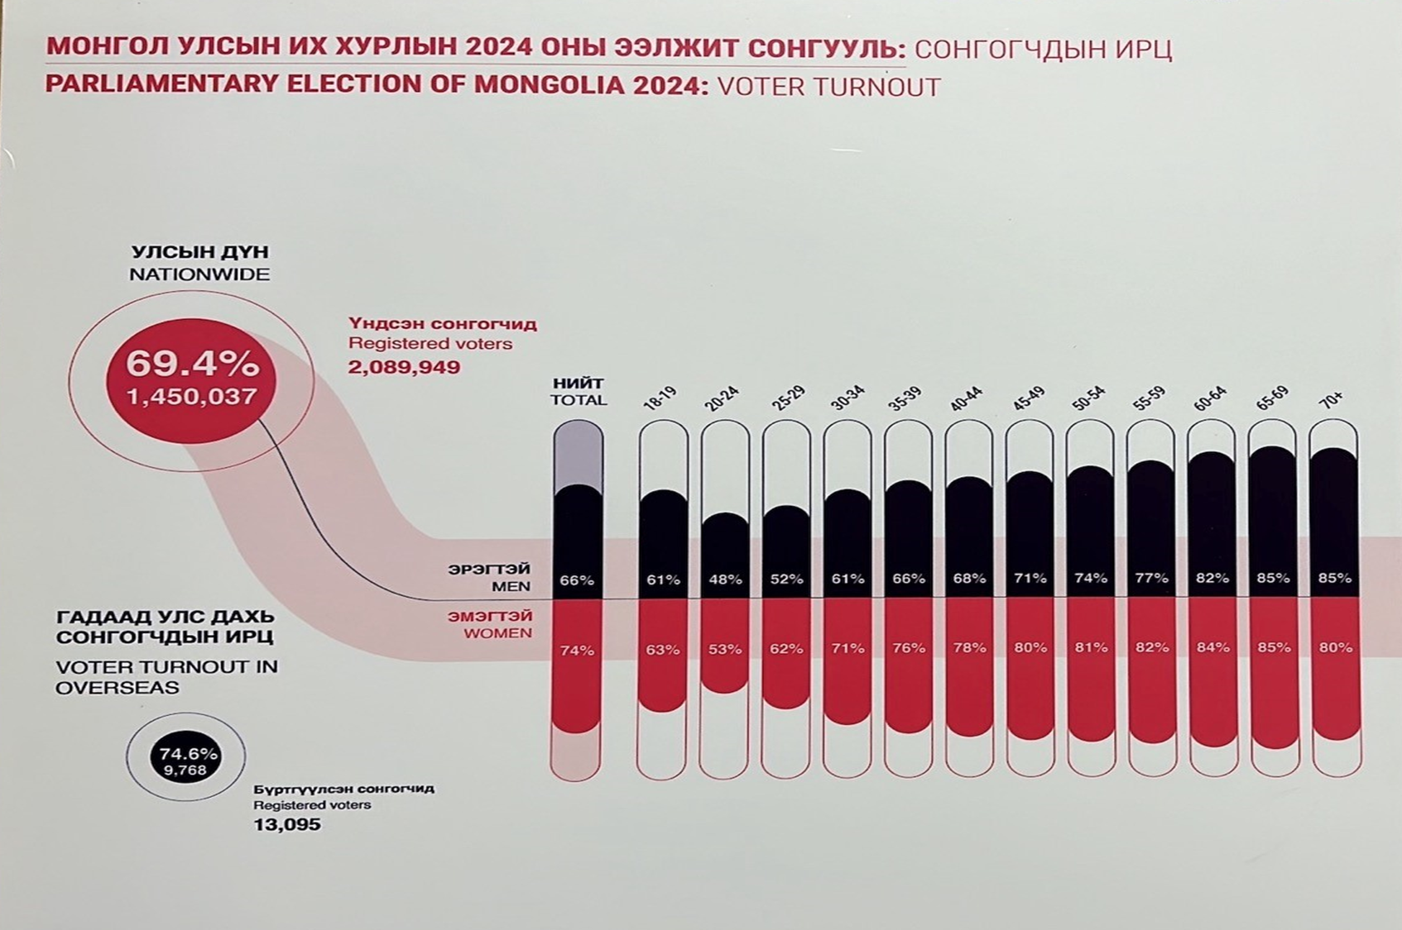
Тайлбар: Сонгуулийн Ерөнхий Хорооны зөвшөөрлөөр энэхүү өгөгдлийг оруулав.

Өмнөх зурагт нэрийн жагсаалтад бичигдсэн сонгогчдын тоог харуулсан. Энэ зурагт сонгуульд оролцож санал өгсөн сонгогчдын тоог насны бүлгээр харуулсан. Жишээлбэл: нийт 1450037 сонгогч санал өгсөн буюу 69.4 хувь нь санал өгсөн байна. Өмнөх жилүүдийн сонгуулийн дүнтэй харьцуулбал сонгогчдын тоо буурсан үзүүлэлттэй байна.
График №21.

Энд нийт сонгогчдыг нас бүлгээр ангилж харуулсан байна. Дээрх тоо баримтуудаас харахад энэ удаагийн сонгуулийн бас нэг онцлог нь Монгол Улсын Их Хурлын сонгуулийн тухай хуульд заасны дагуу гадаад улсад байгаа сонгогчдын санал авах ажлыг гадаадын 33 улсын 47 дипломат төлөөлөгчийн газарт 6 дугаар сарын 20, 21, 22, 23-ны өдрүүдэд зохион байгуулсан. Гадаад улс дахь 13095 сонгогч бүртгүүлснээс 9768 сонгогч саналаа өгсөн.

Дүгнэлт

Монгол улс ардчилсан тогтолцоонд шилжиж, парламентат ёс бүрэлдэн тогтож засаглалыг хуваах зарчим хэрэгжиж, ардчилсан сонгуулийг явуулаад 33 жил болж сонгууль тойрсон эерэг сөрөг олон хүчин зүйлтэй уялдан боловсронгуй болгох, засаж сайжруулах, шийдвэрлэх асуудлууд тулгарсаар байна. Хэдийгээр сонгууль тойрсон олон асуудал байгаа ч Монгол дахь ардчилсан сонгууль ардчилсан зарчмын үндсэн шаардлагыг хангасан сонгууль болж байна. Сонгууль тойрсон бэрхшээлтэй асуудлыг илрүүлэн гаргаж, шийдвэрлэх арга замыг эрэлхийлэх нь чухал байна.
2024 оны УИХ-ын сонгууль нь сонгуулийн холимог тогтолцоо болон Үндсэн хуулийн нэмэлт өөрчлөлтийн дагуу УИХ-ын гишүүдийн тоог нэмж 126 гишүүнийг сонгосон, олон нэр дэвшигч өрсөлдсөн, олон намын оролцоо хангагдсан, гадаадад ажиллаж, амьдарч буй иргэддээ сонгууль өгөх боломжийг олгож зохион байгуулсан зэргээр онцлог сонгууль болсон.
Парламентын эмэгтэй гишүүдийн эзлэх хувь дэлхийн дундаж 26.9, ази тивийн дундаж 21.4 хувь байдаг бол энэ удаагийн сонгуульд эмэгтэй гишүүдийн эзлэх хувь нь 25.4 хувь байгаа нь эмэгтэйчүүдийн төлөөлөл хангалттай хангагдсан гэж үзэх үндэстэй байна. Залуучуудын төлөөллийн хувьд авч үзвэл 21-30 насны гишүүн 0.8 хувийг, 31-40 насны гишүүн 14.3 хувь байгаа нь өмнөх сонгуулийн жилүүдийн тоо баримтуудтай харьцуулахад харьцангуй олон залуу гишүүд сонгогдож залуучуудын төлөөлөл хангалттай хангагдсан гэдгийг харуулж байна. Түүнчлэн намын жагсаалтаар 48 гишүүн ялалт байгуулсанаас эрэгтэй 24, эмэгтэй 24 ялалт байгуулсан. Хүйсийн харьцаа тэнцүү бөгөөд 50, 50 хувьтай байгаа нь 2024 сонгуулийн онцлог юм.
2024 оны УИХ-ын сонгуулийн онцлогууд нь Үндсэн хуульд 2023 оны 05-р сарын 31-нд өөрчлөлт оруулж 2024 оны 01-р сарын 01-ний өдрөөс мөрдөхөөр заасны дагуу УИХ-ын 126 гишүүнийг холимог тогтолцоогоор сонгосны үр дүн юм.

Ашигласан эх сурвалж

- Монгол улсын Үндсэн хууль. УБ., 1992
- Монгол Улсын Их Хурлын сонгуулийн тухай хууль. УБ., 2019
- Монгол улсын Сонгуулийн Ерөнхий Хороо. gec.gov.mn

PARLIAMENTARY ELECTION PROCESS AND RESULTS

Abstract

Democratic value includes regular, free and fair elections, pluralism, political tolerance, a multi-party system, strong civil society, civic participation, human rights, equality, accountability, public transparency, economic freedom, and control over the abuse of power, and the rule of law. This shows that a democratic countries must have a multi-party system and pluralism.
A total of eight parliamentary elections were held in Mongolia in 1992, 1996, 2000, 2004, 2008, 2012, 2016, 2020 and 2024. Each election had its own characteristics, depending on the specifics of the time, the economic situation, party and state policies and decisions, the current social climate, the electoral system, and changes in the electoral law. This article discusses the process of organizing the 2024 Parliamentary Elections, its results, and the issues to be addressed in the future.

Keywords: democracy, democratic election, election law, electoral institution, electoral principle, party, voter's participation, The State Great Hural election

МОНГОЛ УЛСЫН ҮНДСЭН ХУУЛЬ
Тайлбар:4.3.2 -"олныг төлөөлөх /мажоритар/ арга" гэж тухайн тойрогт ногдох мандатын тоотой тэнцүү бөгөөд хамгийн олон санал авсан нэр дэвшигчийг Улсын Их Хурлын гишүүнээр сонгогдсонд тооцохыг ойлгоно. -"хувь тэнцүүлэн төлөөлөх /пропорционал/ арга" гэж сонгуульд оролцохоор бүртгүүлсэн нам, эвслийн авсан саналынх нь тоо, хувьд үндэслэн энэ хуульд заасны дагуу суудал хуваарилж, Улсын Их Хурлын гишүүнээр сонгогдсонд тооцохыг ойлгоно."
Доорх бүх графикийн өгөгдлийг Сонгуулийн Ерөнхий Хорооны мэдээллээс авч бэлтгэв.
МОНГОЛ УЛСЫН ҮНДСЭН ХУУЛЬ
МОНГОЛ УЛСЫН ИХ ХУРЛЫН СОНГУУЛИЙН ТУХАЙ
МОНГОЛ УЛСЫН ҮНДСЭН ХУУЛЬ

